**PEDIDO DE PROVIDÊNCIAS Nº ____/2025**

Excelentíssimo Presidente,

Excelentíssimos Vereadores,

O VEREADOR QUE ESTE SUBSCREVE, NO USO DE SUAS ATRIBUIÇÕES, NOS TERMOS DO REGIMENTO INTERNO, APÓS OUVIDA A CASA E TRÂMITES REGIMENTAIS, QUE SEJA ENVIADA CORRESPONDÊNCIA AO EXCELENTÍSSIMO PREFEITO MUNICIPAL SR. JEFERSON DOUGLAS SOARES ESTANISLAU, SOLICITANDO O ENCAMINHAMENTO A SECRETARIA MEIO AMBIENTE OU AO ÓRGÃO COMPETENTE, PARA QUE SEJA FEITA A LIMPEZA E CAPINA DA RUA OTAVIO RIBEIRO DA COSTA, EM FRENTE AO Nº299, LOCALIZADO NO BAIRRO PRIMAVERA II. INSTA SALIENTAR QUE A PRESENTE MEDIDA ESTÁ CONSOANTE AO OBJETIVO DE DESENVOLVIMETNO SUSTENTÁVEL – ODS Nº 06 DA AGENDA ONU-2030.

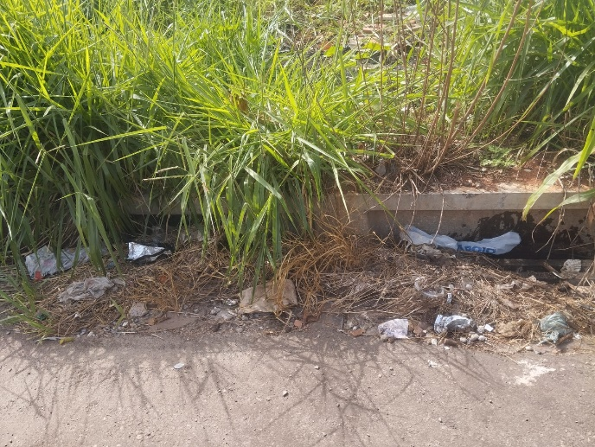

**JUSTIFICATIVA**

O presente pedido decorre de demanda popular, bem como do dever fiscalizatório deste Edil e, ainda, está consoante ao Objetivo de Desenvolvimento Sustentável – ODS nº 06 da agenda onu-2030.

Assim, dada e relevância e necessidade das providências, encaminho para apreciação e medidas urgentes.

Sete Lagoas, 09 de junho de 2025

